1. Выборка из одной таблицы.
1.1 Выбрать из произвольной таблицы данные и отсортировать их по двум произвольным имеющимся в таблице признакам (разные направления сортировки).

Запрос 1: Список работников, отсортированный по стажу и зарплате
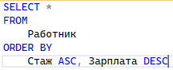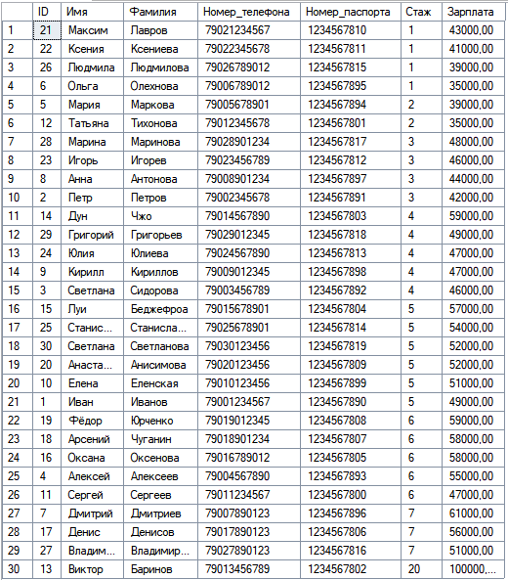

1.2 Выбрать из произвольной таблицы те записи, которые удовлетворяют
условию отбора (where).

Запрос 1: список продуктов, у которых калорийность меньше 100
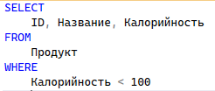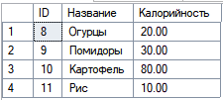

Запрос 2: Заказы дороже 300р.
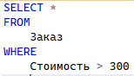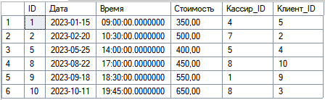

1.3 Привести примеры 2-3 запросов с использованием агрегатных функций
(count, max, sum и др.) с группировкой и без группировки.

Запрос 1: Статистика стоимостей заказов за 2023 год
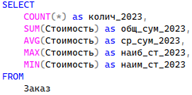

Запрос 2: Статистика работников и их зарплат по их стажу
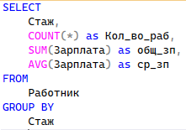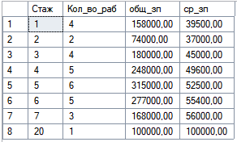

1.4 Привести примеры подведения подытога с использованием GROUP BY [ALL] [ CUBE | ROLLUP](2-3 запроса). В ROLLUP и CUBE использовать не менее 2-х столбцов.

Запрос 1: Группировка блюд по их типу, кол-во блюд каждого типа
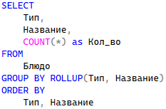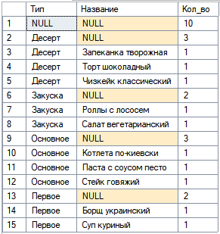

Запрос 2: Группировка блюд по их типу, средняя калорийность блюд каждого типа
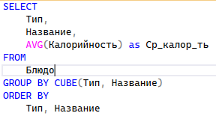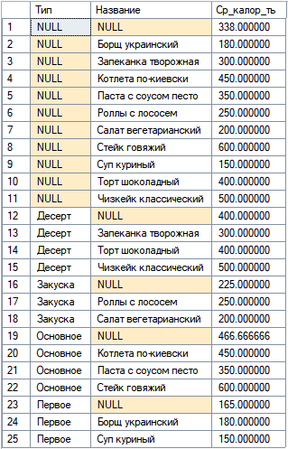
1.5 Выбрать из таблиц информацию об объектах, в названиях которых нет заданной последовательности букв (LIKE).

Запрос 1: Работники, фамилии которых не заканчиваются на ов
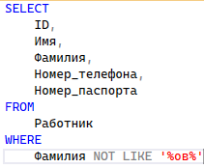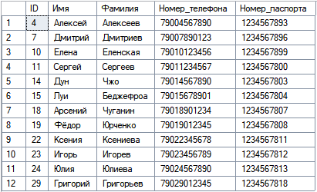

2. Выборка из нескольких таблиц
2.1 Вывести информацию подчиненной (дочерней) таблицы, заменяя коды (значения внешних ключей) соответствующими символьными значениями из родительских таблиц. Привести 2-3 запроса с использованием классического подхода соединения таблиц (where).

Запрос 1: Список клиентов и их заказов
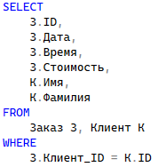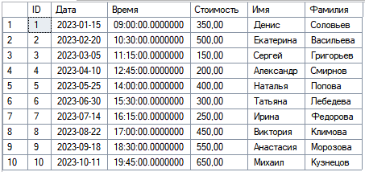

Запрос 2: Список заказов и кассиров
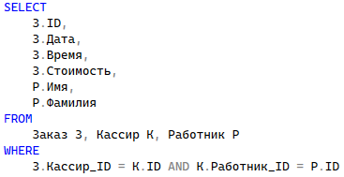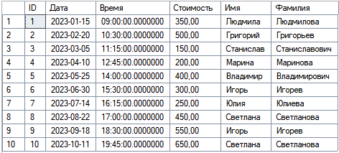

2.2 Реализовать запросы пункта 2.1 через внутреннее соединение inner join.

Запрос 1: Список клиентов и их заказов
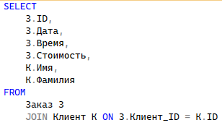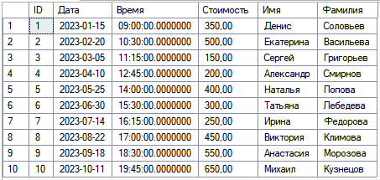

Запрос 2: Список заказов и кассиров
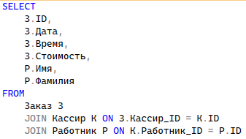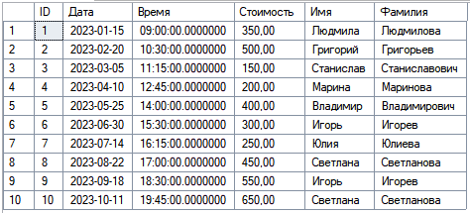

2.3 Левое внешнее соединение left join. Привести 2-3 запроса.

Запрос 1: Все продукты и информация о складах (В списке будут все продукты, в том числе и те, которых нет на складе, потому что таблица продуктов является приоритетной)
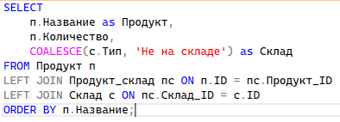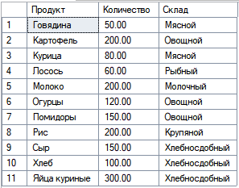

Запрос 2: Все блюда и когда их заказывали(В таблице будут ВСЕ блюда, даже если их не заказывали, так как приотитетной таблицей является таблица блюд)
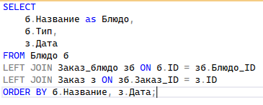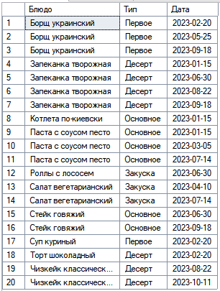

2.4 Правое внешнее соединение right join. Привести 2-3 запроса.

Запрос 1: Только продукты, которые есть на складах(продуктов, которых нет на складе, в списке не будет, поскольку приоритетная таблица – таблица складов)
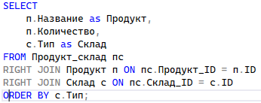

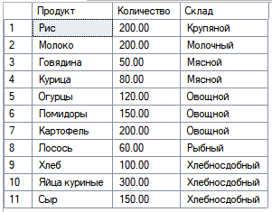

Запрос 2: Блюда, которые были в заказах и когда их заказывали(блюд, которые не заказывали, не будет в таблице, поскольку приоритетная таблица – таблица заказов)
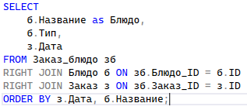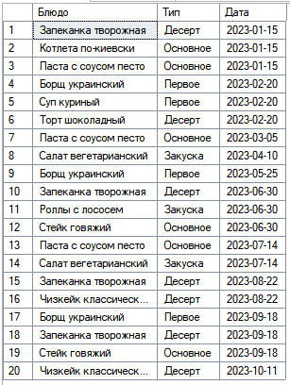

2.5 Привести примеры 2-3 запросов с использованием агрегатных функций и группировки.

Запрос 1: Клиенты и статистика их заказов
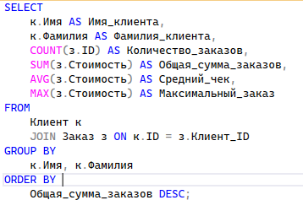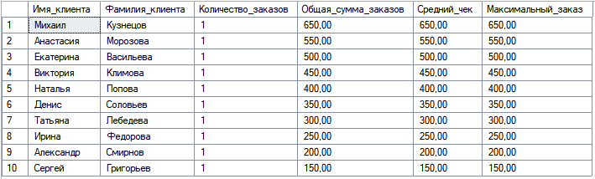

Запрос 2: Статистика поваров по их специализации
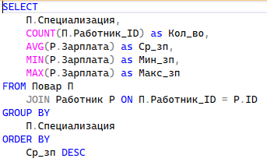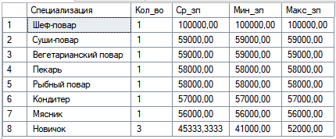
2.6 Привести примеры 2-3 запросов с использованием группировки и условия отбора групп (Having).

Запрос 1: Кассиры, принявшие несколько заказов(больше одного)
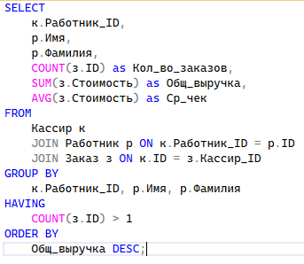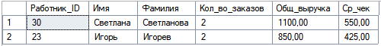

Запрос 2: Повара, приготовившие несколько блюд(больше одного)
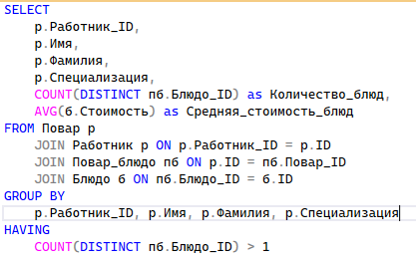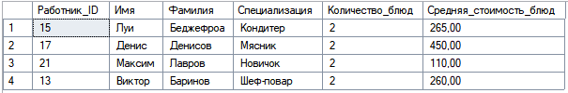

2.7 Привести примеры 3-4 вложенных (соотнесенных, c использованием IN, EXISTS) запросов.

Запрос 1: Повара, приготовившие блюда, средняя стоимость которых выше среднего
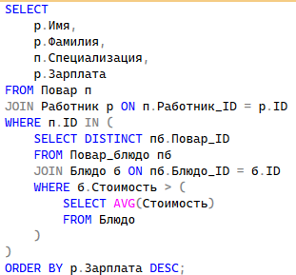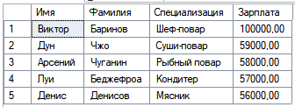

Запрос 2: Продукты овощного склада, использующиеся в блюдах
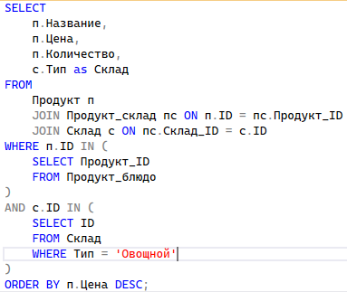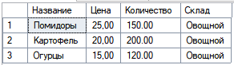

Запрос 3: Кассиры, которые обслуживали вегетарианцев
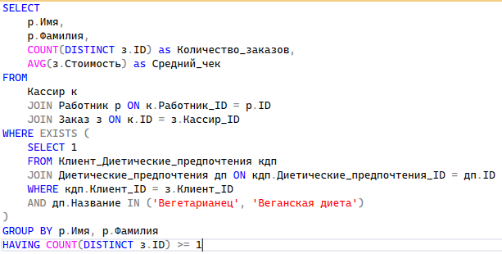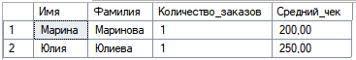

3. Представления
3.1 На основе любых запросов из п. 2 создать два представления (VIEW).

Представление 1: Заказы с информацией о клиентах
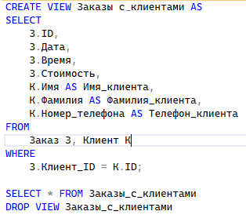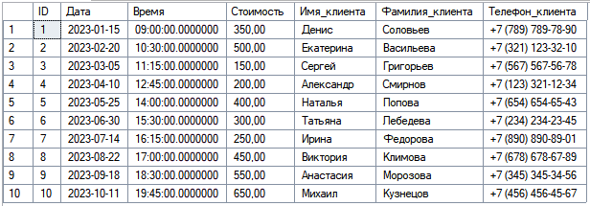
Представление 2: Статистика поваров по их специализации

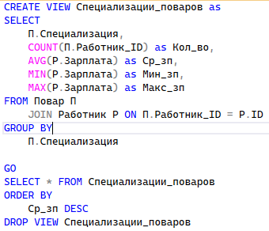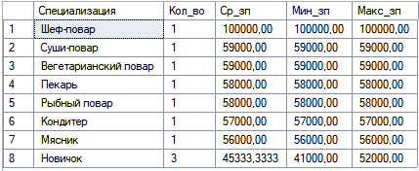

3.2 Привести примеры использования общетабличных выражений (СТЕ) (2-3 запроса).

Запрос 1: Клиенты, которые делали заказы дороже 300р.
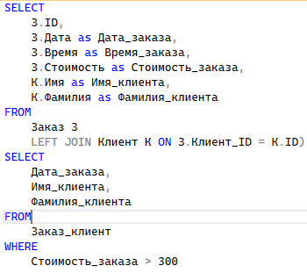
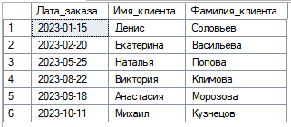
Запрос 2: Повара с зп более 50000р. Которые готовили блюда дороже 300р.

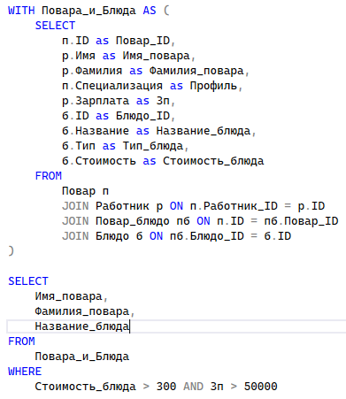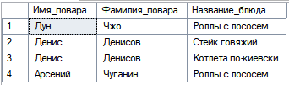

4. Функции ранжирования
4.1 Привести примеры 3-4 запросов с использованием ROW_NUMBER, RANK, DENSE_RANK (c PARTITION BY и без).

Запрос 1: Рейтинг поваров по зарплате внутри специализации
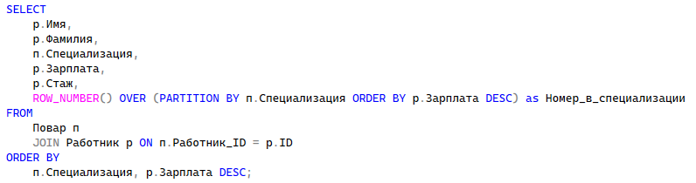

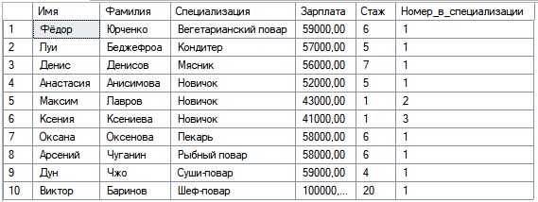

Запрос 2: Рейтинг кассиров по выручке
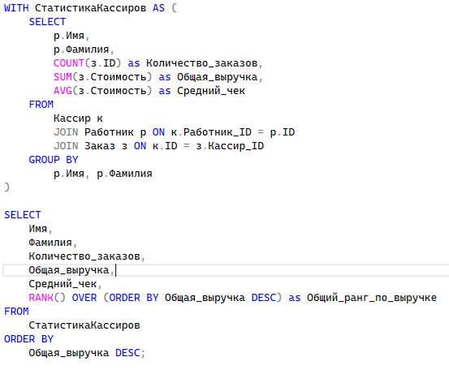
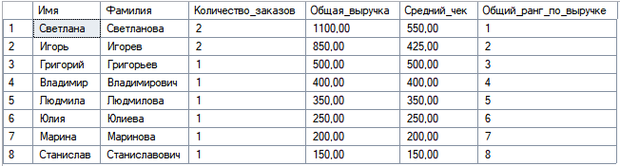

Запрос 3: Ранжирование стоимости блюд разными способами

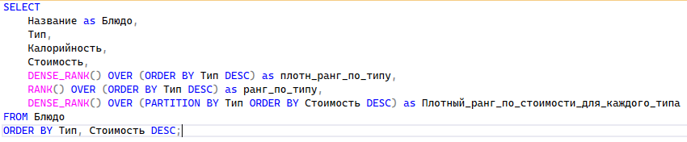

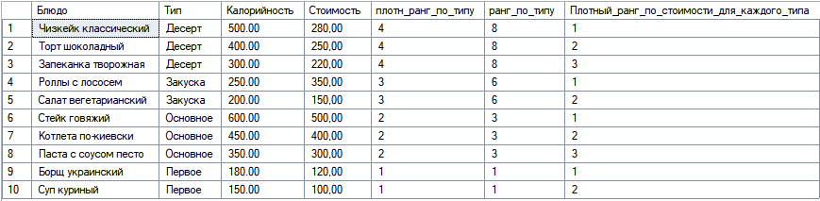
5. Объединение, пересечение, разность
5.1 Привести примеры 3-4 запросов с использованием UNION / UNION ALL, EXCEPT, INTERSECT. Данные в одном из запросов отсортируйте по произвольному признаку.

Запрос 1: Объединение работников и клиентов
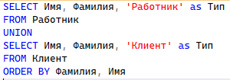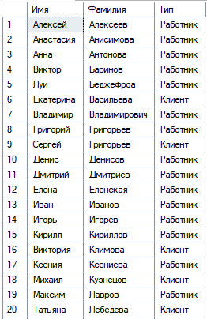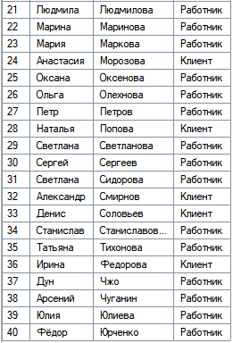

Запрос 2: Продукты, которые используются в блюдах типа закуска, при этом их кол-во на складе больше 150
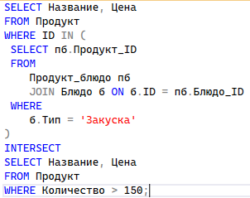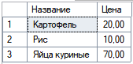

Запрос 3: Работники, которые не являются поварами
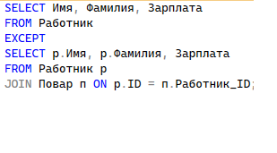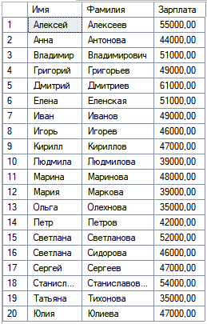

6. Использование CASE, PIVOT и UNPIVOT
6.1 Привести примеры получения сводных (итоговых) таблиц с использованием CASE.

Запрос 1: Таблица работников по должностям
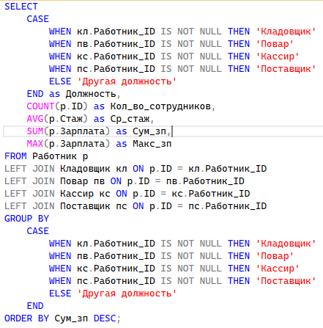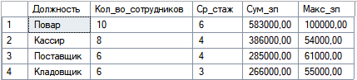

Запрос 2: Распределение сотрудников по уровню зарплаты
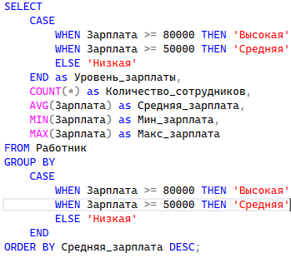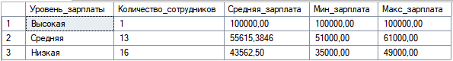
6.2 Привести примеры получения сводных (итоговых) таблиц с использованием PIVOT и UNPIVOT.

Запрос 1: Распределение типов блюд по месяцам
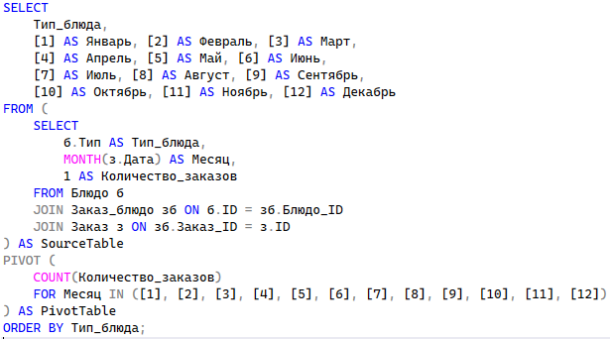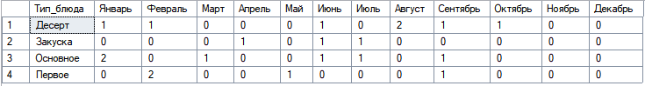

Запрос 2: числовые характеристики некоторых продуктов
